Evaluación Sumativa 2: Elaboración de sitios web utilizando HTML5 y CSS3 (25%)

|  |  |  |  |  |  |  |  |
| --- | --- | --- | --- | --- | --- | --- | --- |
| **ÁREA ACADÉMICA** | | Informática y Telecomunicaciones | | | **CARRERA** | Analista programador/ingeniería en Informática | |
| **ASIGNATURA** | PROGRAMACION FRONTEND | | | | | **CÓDIGO** | TI2031-D-IEI-N3-P1-C1 |
| **SEDE** | APOQUINDO | | | **DOCENTE** | CLAUDIO RUBILAR | | |
| **Unidad de Aprendizaje** | | | N° 1 | **Criterios a Evaluar** | | 1.1.1,1.1.2,1.1.3. | |
| **DURACIÓN** | 1:30 horas | | | **FECHA** | | 16-05-2023 | |

|  |  |  |  |  |  |  |  |  |  |  |
| --- | --- | --- | --- | --- | --- | --- | --- | --- | --- | --- |
| **NOMBRE DE ESTUDIANTE:** | |  | | | | |  | | |  |
|  | | | Apellido Paterno | | | Apellido Materno | | | Nombres | |
| **RUT:** | | | **-** | | | | | | | |
| **PUNTAJE MÁXIMO** | **60** | | | | **NOTA:** | | | Firma conforme | | |
| **PUNTAJE OBTENIDO** |  | | | |
| **Solicita re-corrección** | **Sí** | | | **No** | **Motivo:** | | | | | |

|  |
| --- |
| **Aprendizaje esperado**  1.1.- Desarrolla sitios web estáticos mediante elementos y atributos HTML y estilos CSS.  (Integrada Competencia Genérica Resolución de Problemas) |

|  |  |  |  |  |  |  |
| --- | --- | --- | --- | --- | --- | --- |
| **Criterios de evaluación**   |  |  |  |  |  |  | | --- | --- | --- | --- | --- | --- | | |  | | --- | | 1.1.1.- Identifica elementos HTML en base a un template o mockup. | | 1.1.2.- Genera una estructura HTML basado en lo dispuesto en un diseño. | | 1.1.3.- Aplica propiedades CSS3, según los requerimientos de un diseño. | |  | |  | | |

Enunciado

Una agencia de internet le solicita realizar el diseño de un sitio web utilizando el framework Bootstrap 5, para ello deberá codificar un documento HTML5 (index.html) con distintos componentes, los cuales se deben adaptar para dispositivo móvil, tablet y escritorio, se debe respetar la estructura (cabecera, navegación, cuerpo y pie de página).El diseño será entregado por el docente. Las imágenes se encuentran en la carpeta adjunta.

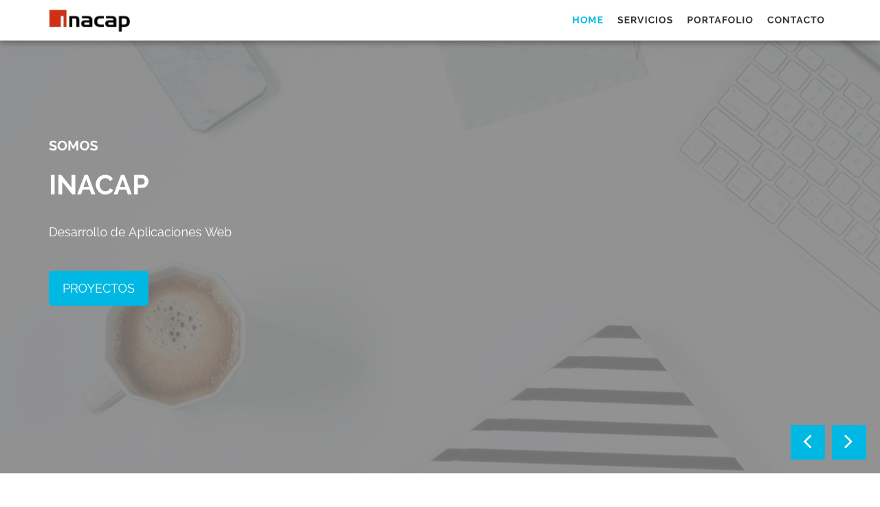



Debe crear una carpeta con nombre de grupo y colocar los archivos dentro de su carpeta. Una vez terminada la evaluación, debe comprimir la carpeta , adjuntar el archivo zip y subirlo al ambiente de aprendizaje según lo indique el docente.

**RUBRICA DE EVALUACION**

|  |  |  |  |  |  |
| --- | --- | --- | --- | --- | --- |
| **CRITERIOS** | | | **INDICADORES / NIVELES DE LOGRO** | | |
|  | **Excelente**  **20 pts.** | **Muy Bueno**  **13 pts.** | | **Bueno**  **5 pts.** | **Deficiente**  **0 puntos** |
| Identifica elementos HTML en base a un template o mockup | Identifica y diseña los siguientes componentes web en base a mockup.  1.Inserta Logo y menú de Navegación  2. Inserta Componente Carrusel y texto sobre imagen.  3. Inserta Formulario de contacto.  4. Inserta Pie de página. | Identifica y diseña componentes web en base a mockup pero solo cumple con 3 puntos establecidos. | | Identifica y diseña componentes web en base a mockup, pero solo cumple con 2 puntos establecidos. | No identifica elementos HTML. |
| Genera una estructura HTML basado en lo dispuesto en un diseño | Identifica y diseña estructura web en formato HTML5 utilizando el framework Bootstrap 5, respetando header, nav, section y footer, dando funcionalidad a los componentes solicitados. | Identifica y diseña estructura web en formato HTML5 utilizando el framework Bootstrap 5, respetando header, nav, section y footer, pero un componente no tiene la funcionalidad solicitada. | | Identifica y diseña estructura web en formato HTML5 utilizando el framework Bootstrap 5, respetando header, nav, section y footer, pero más de un componente no tienen la funcionalidad solicitada. | No genera estructura HTML5 |
| Aplica propiedades CSS3, según los requerimientos de un diseño | Aplica propiedades CSS3 del framework de interfaz Bootstrap 5 que permiten dar formato responsivo para móvil, Tablet y escritorio, respetando la estructura, header, nav, section y footer. | Aplica propiedades CSS3 que permite dar formato responsivo para móvil, Tablet y escritorio, respetando la estructura, header, nav, section y footer, pero con algunos errores. | | Aplica propiedades CSS3 que permite dar formato responsivo para móvil, Tablet y escritorio, respetando la estructura, header, nav, section y footer, pero existen muchos errores. | No aplica propiedades CSS3, según requerimientos. |
|  |  |  | |  |  |